Pão micro-ondas

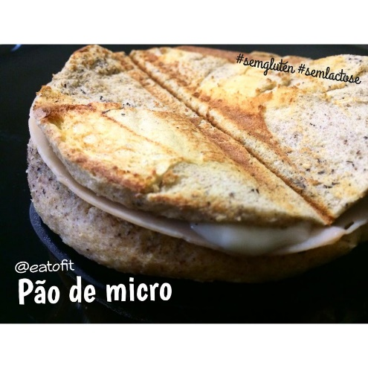

Ingredientes

1 colher de sopa de farinha sem glúten
1 ovo
1 pitada de sal
1 colher de café de fermento sem glúten
15ml (1c.sopa) de leite magro sem lactose ou outro

Preparação

Misturar tudo com a varinha magica e colocar num recipiente de micro ondas por 2,5min a 900w.
É só abrir, rechear a gosto e tostar na tostadeira.

